VÝVOJ ZÁKLADNÍCH DEMOGRAFICKÝCH UKAZATELŮ V OBDOBÍ 1950 - 2050
Druhá část přednášky (čtvrtek) se zaměří na vývoj základních demografických ukazatelů v období let 1950 – 2050 ve světě a jeho dílčích částech.

Porodnost a plodnost
Pro určení budoucí velikosti populace na světě jako celku i v jeho jednotlivých částech (byť se zmenšováním geografického měřítka působí už ve větší míře např. i faktor migrace) je primární složkou reprodukční chování, tedy porodnost a plodnost.

I docela malé změny míry plodnosti mohou v dlouhodobých výhledech způsobit velké rozdíly ve velikosti populace (viz rozdíly mezi minimální, střední a maximální variantou projekce OSN počtu obyvatel v roce 2050).

Při hledání očekávaných trendů, hrají klíčovou roli následující otázky:
- zda v nejméně rozvinutých zemích (zvláště v Africe) bude i nadále pokračovat pokles plodnosti zahájený v posledním desetiletí 20. století,
- jakým způsobem se bude dále měnit v současnosti velmi nízká plodnost charakteristická především pro řadu evropských zemí – otázkou je zejména, zda se bude ještě snižovat nebo se znovu zvýší?.

Vývoj porodnosti a plodnosti od roku 1950 do současnosti a předpokládaný vývoj těchto ukazatelů do roku 1950 přibližují tab. 7 a 8, a to pomocí ukazatelů:
  - hrubá míra porodnosti = počet všech narozených na 1000 obyvatel středního stavu,
  - úhrnná plodnost = součet měr plodnosti žen v reprodukčním věku, tedy počet dětí narozených jedné ženě za celé reprodukční období za předpokladu zachování plodnosti daného roku.

Zřetelné je, že v období posledních 50 let došlo ve světě jako celku k poklesu porodnosti i plodnosti, přičemž „tahounem“ těchto změn byla především situace ve většině LDRs – hrubá míra porodnosti i úhrnná plodnost v těchto regionech klesla zhruba na polovinu výchozího stavu:
  - v období let 1950-55 dosahovala úhrnná plodnost v LDRs hodnoty 6,16 a ještě dalších 15 let kolísala zhruba kolem 6 dětí na jednu ženu,
  - poté prakticky během 30 let klesla na méně polovinu – v současné době nedosahuje úhrnná plodnost v LDRs ani 3..

V rámci LDRs byly hnací silou tohoto poklesu Asie a Latinská Amerika:
  - na pokroku Asie měla největší podíl Čína (TFR na konci 90. let klesla na 1,8), zatímco TFR mnohých zemí západní Asie stále překračují 4, ve dvou se dokonce pohybují kolem 7,0;
  - v Latinské Americe je rozptyl hodnot o něco menší, avšak i zde TFR kolísají od 1,5 (některé státy Karibiku) až po 4,9 (Guatemala).

Situace v Africe je v současnosti velmi odlišná, avšak zdá se, že určitý pokles porodnosti a plodnosti byl již zahájen i zde. Úhrnná plodnost zde ve stávajícím pětiletém období (roky 2000-05) dosahuje ještě téměř 5 dětí na jednu ženu (4,91). Příčinou tohoto stavu je skutečnost, že řada států se dosud nachází v dynamické 2. a 3. fázi demografického přechodu:
- nejvyšší hodnoty jsou přitom charakteristické pro střední Afriku (6,2), (max. plodnost 6,6 v 80. letech),
- východní Afrika (5,8), (kulminace 7,0 zaznamenána v 70. letech),
- západní Afrika (5,5), (kulminace 7,0 zaznamenána v 70. letech).

Tab. 7: Vývoj hrubé míry porodnosti v letech 1950 - 2050
Území | 1950-55 | 2000-05 | 2045-50
Území | v ‰ | v ‰ | v ‰
Svět | 37,6 | 21,3 | 13,7
MDR | 22,4 | 10,9 | 10,3
LDR | 44,6 | 22,5 | 14,2
LDCs | 48,7 | 38,9 | 20,5
Afrika | 49,1 | 37,4 | 19,9
Evropa | 21,5 | 9,7 | 9,6
Asie | 43,0 | 20,5 | 12,5
Lat. Amerika a Karibik | 42,0 | 21,6 | 12,0
Sev. Amerika | 24,6 | 14,1 | 11,8
Oceánie (vč. Austrálie) | 27,7 | 17,1 | 12,1
Pramen: www.un.org/popin

Tab. 8: Vývoj úhrnné plodnosti v letech 1950 - 2050
Území | 1950-55 | 2000-05 | 2045-50
Svět | 5,02 | 2,69 | 2,02
MDR | 2,84 | 1,56 | 1,85
LDR | 6,16 | 2,92 | 2,04
LDCs | 6,64 | 5,13 | 2,47
Afrika | 6,74 | 4,91 | 2,40
Evropa | 2,66 | 1,38 | 1,84
Asie | 5,89 | 2,55 | 1,91
Lat. Amerika a Karibik | 5,89 | 2,53 | 1,86
Sev. Amerika | 3,47 | 2,05 | 1,85
Oceánie (vč. Austrálie) | 3,90 | 2,34 | 1,92
Pramen: www.un.org/popin

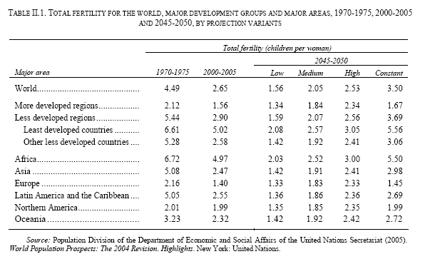

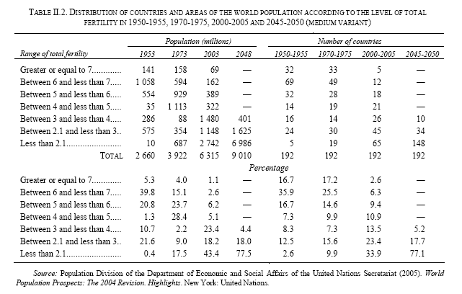

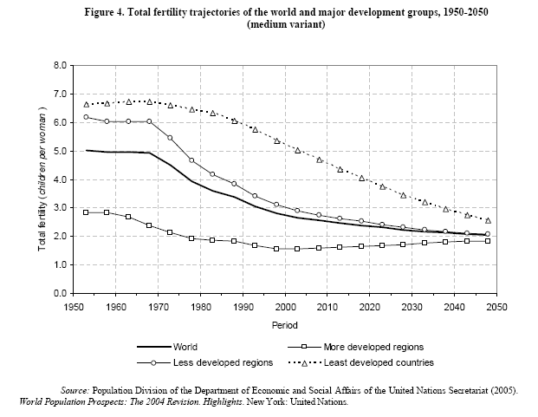

Pro další populační vývoj světa jako celku, je proto klíčový odhad dalšího populačního vývoje v Africe, a v některých zemích západní Asie. V úvodní části přednášky prezentovaná střední varianta projekce OSN (podle níž počet obyvatel na zemi v roce 2050 dosáhne 8,9 mld.) přitom předpokládá, ve všech výše zmíněných regionech dojde do roku 2050 k poklesu úhrnné plodnosti až na hranici čisté reprodukce (tj. hodnoty kolem 2,1).

Zmíněný pokles porodnosti a plodnosti k hranici čisté reprodukce vyžaduje i v těchto regionech splnění podmínek, jež tento proces umožnily v jiných částech světa. Patří k nim zejména:
- rozšíření vzdělávacích a pracovních příležitostí pro ženy, jinými slovy jde o celkové zlepšení celkové situace žen ve společnosti,
- zlepšení ekonomické situace v těchto regionech, včetně přechodu společnosti od samozásobitelského („subsistence life-style“) ke konzumnímu způsobu života.
- rozšíření a aplikace programů plánování rodiny (antikoncepce, …, účinnost těchto opatření je však možná pouze tehdy, bude-li k tomu existovat svobodná vůle).

Splnění daných podmínek však bude velmi obtížné, a to minimálně v souvislosti s:
- nízkým stupně ekonomické prosperity,
- tradičními překážkami danými islámem a africkými tradicemi.

Druhý extrém představuje situace v Evropě, kde jsou naopak hodnoty porodnosti a plodnost extrémně nízké – v současnosti dosahuje úhrnná plodnost v Evropě hodnoty pouze 1,40 dítěte na jednu ženu!!!

Od poloviny 60. let většina nekomunistických zemí Evropy sledovala pád plodnosti na nebývale nízkou úroveň, ačkoliv v některých zemích (hlavně ve Skandinávii) byly zaznamenány i její dílčí nárůsty. Pokles byl zvláště nápadný v jižní Evropě a podobným vývojem prošla i východní Evropa po pádu „železné opony“ a následující transformace společensko ekonomických podmínek (90. léta, počátek 21. stol.).

Podstata tohoto procesu bývá vysvětlována teorií druhého demografického přechodu, tedy teorií jakéhosi fundamentálního přechodu k novému společenskému systému – vysvětlení teorie druhého demografického přechodu viz výše.

Nejnižšími hodnotami úhrnné plodnosti (rámcově kolem 1,3) se vyznačují zejména následující státy:
- Bulharsko, Česká republika, Estonsko, Německo, Řecko, Itálie, Lotyšsko, Rumunsko, Slovinsko, Španělsko.

Ostatní MDRs nebyly druhým demografickým přechodem dosud zasaženy – viz vyšší porodnost a plodnost v Severní Americe a Austrálii.

V příštích 50 letech se však i v Evropě předpokládá určité zvýšení úrovně porodnosti a plodnosti – byť zde její hodnoty zůstanou i nadále v celosvětovém měřítku nejnižší.

Úmrtnost
V průběhu posledního půlstoletí bylo dosaženo značného pokroku také ve snížení úmrtnosti a prodloužení naděje dožití.

Vývoj úmrtnosti od roku 1950 do současnosti a předpokládaný vývoj těchto ukazatelů do roku 1950 přibližují tab. 9, 10 a 11, a to pomocí ukazatelů:
  - hrubá míra úmrtnosti = počet zemřelých na 1000 obyvatel středního stavu,
  - naděje dožití (střední délka života) = pravděpodobnost dožití, tj. kolik let života má před sebou osoba určitého věku (nejčastěji se používá naděje dožití novorozenců), ukazatel se obvykle člení podle pohlaví (muži, ženy – naděje dožití žen bývá většinou vyšší),
  - kvocient kojenecké úmrtnosti = počet zemřelých ve stáří do jednoho roku na 1000 živě narozených téhož kalendářního roku.

Na světě jako celku hrubé míry úmrtnosti v posledních 50 letech klesly na méně než polovinu, z 19,6 ‰ (1950-55) na 9,1 ‰ (2000-05):
    - nejvýraznější změny se odehrály v LDRs, kde došlo k poklesu míry úmrtnosti o dvě třetiny,
    - v MDRs úmrtnost neklesá, nýbrž se stabilně drží na hodnotě kolem 10 ‰.

V současné době tak již hrubá míra úmrtnosti v MDRs převyšuje hodnoty v LDRs (do roku 2050 se tento rozdíl bude ještě zvětšovat) – příčinou tohoto stavu jsou rozdíly ve věkové struktuře obyvatelstva:
- LDRs se nyní vyznačují vysokými počty mladých lidí, kteří jsou obecně vystavení nižšímu riziku úmrtí,
- hrubá míra úmrtnosti v MDRs se pak zvyšuje z důvodu růstu podílu starších lidí (stárnutí populace).

Tab. 9: Vývoj hrubé míry úmrtnosti v letech 1950 - 2050
Území | 1950-55 | 2000-05 | 2045-50
Území | v ‰ | v ‰ | v ‰
Svět | 19,6 | 9,1 | 10,4
MDR | 10,3 | 10,2 | 13,3
LDR | 23,9 | 8,8 | 10,0
LDCs | 28,7 | 15,1 | 8,1
Afrika | 26,9 | 15,2 | 9,0
Evropa | 10,8 | 11,5 | 15,1
Asie | 23,6 | 7,7 | 10,5
Lat. Amerika a Karibik | 15,6 | 6,4 | 9,4
Sev. Amerika | 9,4 | 8,2 | 10,7
Oceánie (vč. Austrálie) | 12,6 | 7,6 | 9,9
Pramen: www.un.org/popin

Vhodnějším ukazatelem úmrtnosti je proto naděje dožití, protože jeho velikost není ovlivněna věkovou strukturou analyzované populace. Prostřednictvím tohoto ukazatele vychází poněkud odlišné hodnocení vývoje úmrtnostních poměrů:
- MDRs pokračují v prodlužování naděje dožití, byť tempo jejího růstu je poměrně pomalé:
  - mezi roky 1950-55 a 1970-75 naděje dožití vzrostla ze 66,5 na 71,2 let (pro obě pohlaví dohromady), což představuje nárůst téměř jednoho roku v průběhu každého čtyřletého intervalu,
  - od té doby se pokrok zpomalil, narůstá nyní pouze zhruba o 3 roky života navíc v průběhu dvou desetiletí.

Částečně lze toto zpomalení vysvětlit vývojem situace ve východní Evropě, kde došlo k určitému zhoršení intenzity úmrtnosti v průběhu komunistické éry, v některých postkomunistických zemích vedla k růstu úmrtnosti i následující ekonomická liberalizace (např. v Rusku se naděje dožití mužů v polovině 90. let 20. století propadla jen na 57 let!!!).

Trend prodlužování naděje dožití v MDRs zůstane zachován i v první polovině 21. století.

- v LDRs bylo prodloužení naděje dožití v druhé pol. 20. stol. výraznější než v MDRs, avšak také zde se tempo v 80. a 90. letech zpomalilo:
  - mezi obdobími 1950-55 a 1970-75 zde naděje dožití „vyletěla“ ze 41 na téměř 55 let,
  - v příštích 20 letech se průměrně prodloužila jen o dalších 7 let.

Počáteční pokrok bývá vysvětlován:
- rychlým omezením malárie pomocí metod vyvinutých k ochraně vojáků bojujících v druhé světové válce v jihovýchodní Asii,
- programy kontroly šíření infekčních a ve vodě se šířících chorob (neštovice, tuberkulóza a cholera).

  - naděje dožití zůstává nízká obecně v nejméně rozvinutých zemích a zvláště v Africe – v Zambii, Zimbabwe, Svazijsku, Sierra Leone, Lesothu, Malawi, Mozambiku a ve Rwandě dokonce nepřekračuje ani 40 roků, v těchto státech se často projevuje vliv občanských válek a doprovodných ekonomických a sociálních otřesů.

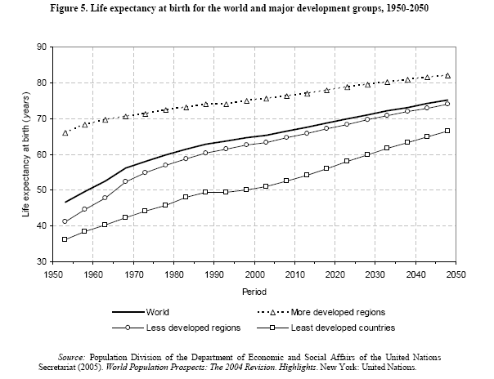
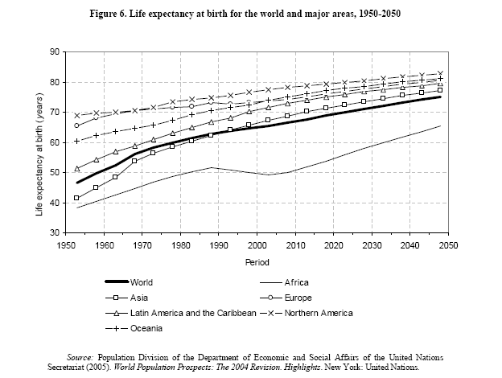

Afrika – pokles naděje dožití od konce 80. let
Tuto změnu trendu – odlišnou od všech ostatní regionů světa – lze připsat především vlivu epidemie HIV/AIDS. Kromě ní se na tom však podílejí i některé další faktory, hovořit lze o ozbrojených konfliktech, ekonomické stagnaci, znovuobjevení infekčních chorob (např. tuberkulóza a malárie).

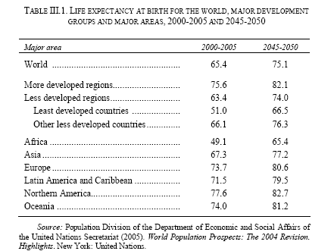

Tab. 10: Vývoj naděje dožití mužů a žen v letech 1950 - 2050
Území | 1950-55 |  | 2000-05 |  | 2045-50
Území | muži | ženy | muži | ženy | muži | ženy
Svět | 45,2 | 47,9 | 63,3 | 67,6 | 72,0 | 76,7
MDR | 63,5 | 68,5 | 72,1 | 79,4 | 78,6 | 84,6
LDR | 40,2 | 41,9 | 61,7 | 65,1 | 71,0 | 75,3
LDCs | 35,0 | 36,4 | 48,8 | 50,5 | 65,1 | 67,8
Afrika | 36,5 | 39,1 | 47,9 | 50,0 | 63,8 | 65,9
Evropa | 62,9 | 67,9 | 70,1 | 78,2 | 77,5 | 83,5
Asie | 40,7 | 42,1 | 65,5 | 69,0 | 73,6 | 78,5
Lat. Amerika a Karibik | 49,7 | 53,1 | 67,1 | 73,9 | 75,2 | 81,8
Sev. Amerika | 66,1 | 71,9 | 74,5 | 80,1 | 79,3 | 84,2
Oceánie (vč. Austrálie) | 58,0 | 62,9 | 71,8 | 76,6 | 78,4 | 83,5
Pramen: www.un.org/popin

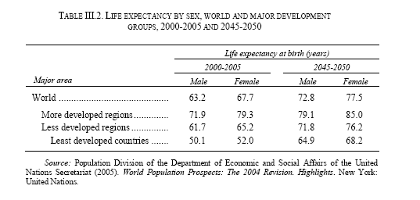

Země, které se potýkají s nízkými nadějemi dožití čelí kromě jiného dvěma důležitým problémům:
- epidemie HIV/AIDS - virus HIV se stal důležitou příčinou úmrtí a jedním z důvodů, proč OSN v nedávné době snižovalo projekce budoucího počtu obyvatel světa.

Podle odhadů OSN bylo v roce 2003 HIV/AIDS nakaženo cca 35,7 mil. dospělých osob. Odhaduje se přitom, že v současnosti je zhruba v 60 státech světa nakaženo HIV/AIDS více než 1 % obyvatelstva ve věku 15 – 49 let (v těchto 60 státech přitom žije 33,6 mil. nakažených, tj. 94 % všech nakažených), nejvíce těchto zemí se přitom nachází:
  - v saharské a subsaharské Africe – celkem 40,
  - v Asii – celkem 5,
  - v Latinské Americe a Karibiku – celkem 12,
  - v Evropě 2 (Rusko a Ukrajina),
  - v Severní Americe 1 (USA).

Nejhůře postiženými státy byly v roce 2003 Botswana, kde bylo HIV infikováno 36 % dospělé populace a Svazijsko, kde míra prevalence dosáhla 37,4 %. Míra prevalence překračuje 20 % dospělé populace ještě ve státech Lesotho (27,6 %) a Zimbabwe (22,5 %).

V 60 nejpostiženějších státech (viz výše) se odhaduje, že v roce 2015 zde bude žít o 115 mil. osob méně (cca o 10 %) než by zde žilo v případě neexistence AIDS, do roku 2050 tento rozdíl dosáhne 344 mil. osob.

Tato skutečnost samozřejmě výrazně přispívá také k poklesu naděje dožití – např. v Botswaně poklesla naděje dožití z hodnoty 65 roků v letech 1985-90 na 37 roků v pětiletí 2000-05. V celé jižní Africe, kde se z tohoto hlediska nacházejí nejpostiženější státy světa, klesla ve stejném období naděje dožití z 61 na 48 roků.

Důsledkem epidemie HIV/AIDS je také devastace věkové struktury obyvatelstva, protože v jižní Africe připadalo 60 % úmrtí v letech 2000-05 na osoby ve věkové kategorii 20–49 roků!!! To má zásadní ekonomické a sociální důsledky (věk maximální ekonomické a rodičovské aktivity).

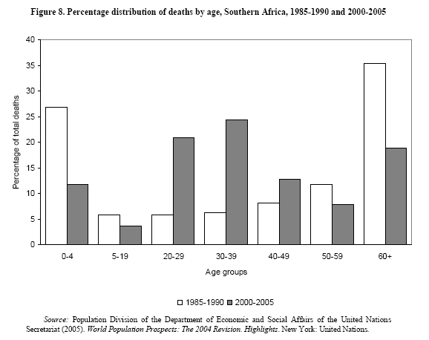

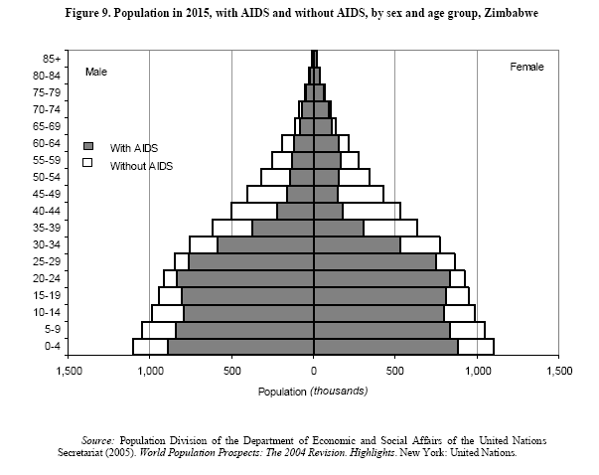

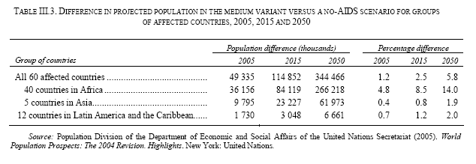

    - 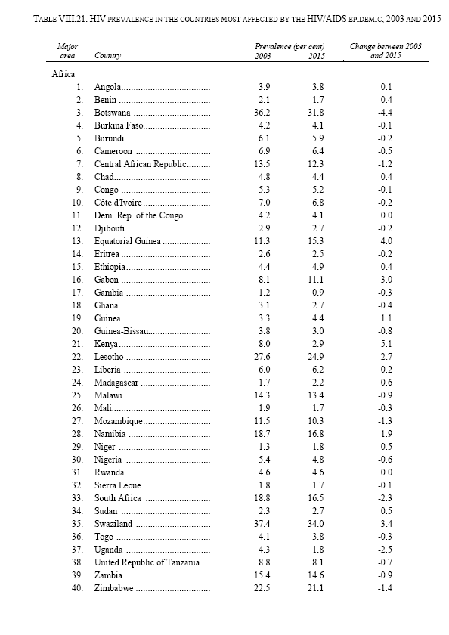

    - 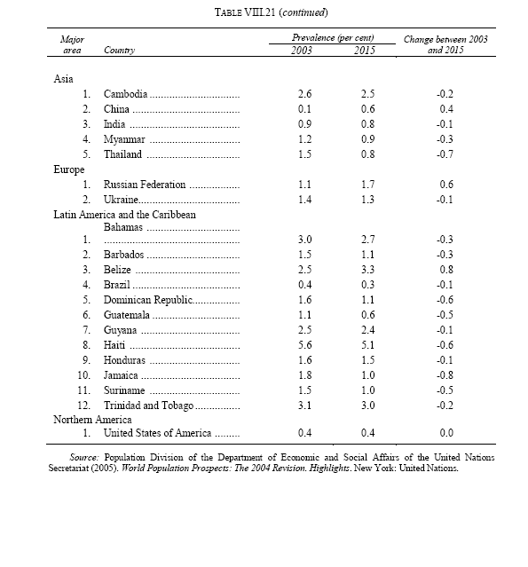
    - kojenecká a dětská úmrtnost – kvocient kojenecké úmrtnosti je velmi dobrým ukazatelem tempa socio-demografických změn (respektive životní úrovně), proto bývá obvykle považován za jeden z klíčových faktorů používaných při vymezení rozsahu tzv. „rozvojového světa“ - ukazatel totiž zprostředkovaně hovoří o kvalitě životní úrovně, zdravotnické péče, kulturní úrovni atd. (pro celkovou úroveň populace je totiž zvlášť důležité, jak se stará o děti v nejmladším věku, kdy mohou být značně ohroženy špatnou péčí).

Současné hodnoty kvocientu kojenecké úmrtnosti – viz údaje v tab. 11. Vysoké hodnoty jsou charakteristické zejména pro Afriku (v subsaharské Africe dosahují průměrně téměř 100 ‰, což znamená že 100 z 1000 živě narozených dětí se nedožije 1. narozenin).

Kvocient kojenecké úmrtnosti ve výši téměř Hodnota téměř 200 ‰ se v současnosti vyskytuje v Mozambiku a Angole.

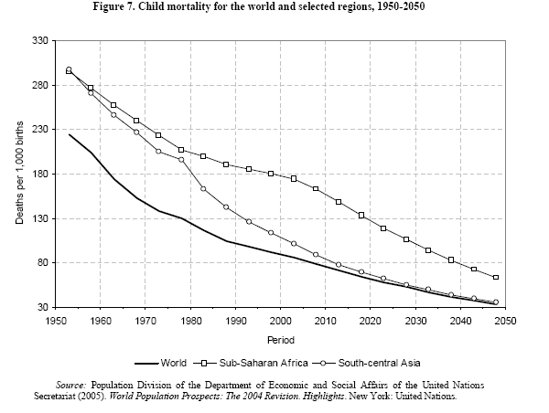

Tab. 11: Vývoj kvocientu kojenecké úmrtnosti v letech 1950 - 2050
Území | 1950-55 | 2000-05 | 2045-50
Území | v ‰ | v ‰ | v ‰
Svět | 157,2 | 55,6 | 21,5
MDR | 59,1 | 7,5 | 4,5
LDR | 180,1 | 60,9 | 23,5
LDCs | 196,0 | 97,2 | 35,4
Afrika | 181,9 | 88,5 | 33,1
Evropa | 72,4 | 8,9 | 4,8
Asie | 182,1 | 53,2 | 19,9
Lat. Amerika a Karibik | 126,2 | 31,9 | 9,9
Sev. Amerika | 28,6 | 6,6 | 4,6
Oceánie (vč. Austrálie) | 61,9 | 25,9 | 8,6
Pramen: www.un.org/popin

Přirozený přírůstek
Na základě popsaného vývoje porodnosti a úmrtnosti se intenzita přirozeného přírůstku ve světě vyvíjela následujícím způsobem – viz tab. 12. Analýza je založena na ukazateli:
- míra přirozeného přírůstku = jde o přepočet počtu živě narozených na 1000 obyvatel středního stavu.

Také tyto údaje potvrzují očekávaný populační růst světa i jeho jednotlivých částí:
- MDRs jako celek budou přirozenou pohybem obyvatelstvo ztrácet,
- přirozený přírůstek bude kladný pouze v LDRs a hlavně v LDCs,
- z kontinentů dosahuje a bude dosahovat záporného přirozeného přírůstku pouze Evropa.

Tab. 12: Vývoj míry přirozeného přírůstku v letech 1950 - 2050
Území | 1950-55 | 2000-05 | 2045-50
Území | v ‰ | v ‰ | v ‰
Svět | 18,0 | 12,2 | 3,3
MDR | 12,1 | 0,7 | -3,0
LDR | 20,7 | 13,7 | 4,2
LDCs | 20,0 | 23,8 | 12,4
Afrika | 22,2 | 22,2 | 10,9
Evropa | 10,7 | -1,8 | -5,5
Asie | 19,4 | 12,8 | 2,0
Lat. Amerika a Karibik | 26,4 | 15,2 | 2,6
Sev. Amerika | 15,2 | 5,9 | 1,1
Oceánie (vč. Austrálie) | 15,1 | 9,5 | 2,2
Pramen: www.un.org/popin

Stárnutí populace
Výše popsané demografické trendy způsobují významné změny složení (struktury) populace:
- mění se etnická a rasová struktura celosvětové populace (v důsledku migrací dochází přitom i ke změnám v rámci jednotlivých dosud relativně z hlediska složení obyvatelstva stabilních států),
- mění se struktura obyvatelstva podle rodinného stavu (důsledek druhého demografického přechodu),
- pravděpodobně nejvýznamnější změny se však týkají změn věkové struktury - ve většině světa nyní převládá trend stárnutí populace (= zjednodušeně řečeno jde o zvětšování podílu starších složek na celkovém obyvatelstvu). Jeho příčinou je:
- skutečnost, že lidé žijí déle (prodlužování naděje dožití),
- pokles porodnosti a plodnosti (→ zmenšení podílu mladších lidí).

Vhodný nástroj pro analýzu vývoje věkové struktury obyvatelstva představuje tzv. věková pyramida. Ty mohou mít různý tvar, rozlišujeme mezi nimi tři základní typy:
  - klasická věková pyramida – progresivní typ populace: charakterizuje ho:
- relativně vysoký podíl mladého obyvatelstva,
- každý následující ročník narozených je početnější (předpokladem je rozšířená reprodukce obyvatelstva).
Graficky se to projevuje širokou základnou pyramidy, celá pyramida se poměrně rovnoměrně „zužuje“;

  - stacionární typ populace: charakterizuje ho:
- stejná početnost všech kategorií obyvatelstva dětského věku,
- v populaci jsou vyrovnané počty narozených a zemřelých,
- důsledkem je jednoduchá (čistá) reprodukce;

  - „urnový“ tvar pyramidy – regresivní typ populace: charakteristika:
- stálý pokles počtu narozených,
- relativně malá dětská složka obyvatelstva.
V důsledku toho má pyramida zúženou základnu, populace se zpravidla vyznačuje nedostatečnou úrovní reprodukce.

Právě přechod od progresivní ke stacionární a regresivní populaci je označován jako stárnutí populace. Jeho projevem je zvyšování podílu starších osob v populaci, nástup procesu lze snadno rozpoznat změnou tvaru věkové pyramidy.

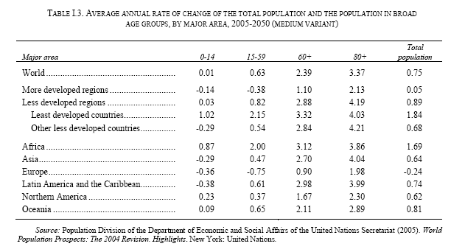

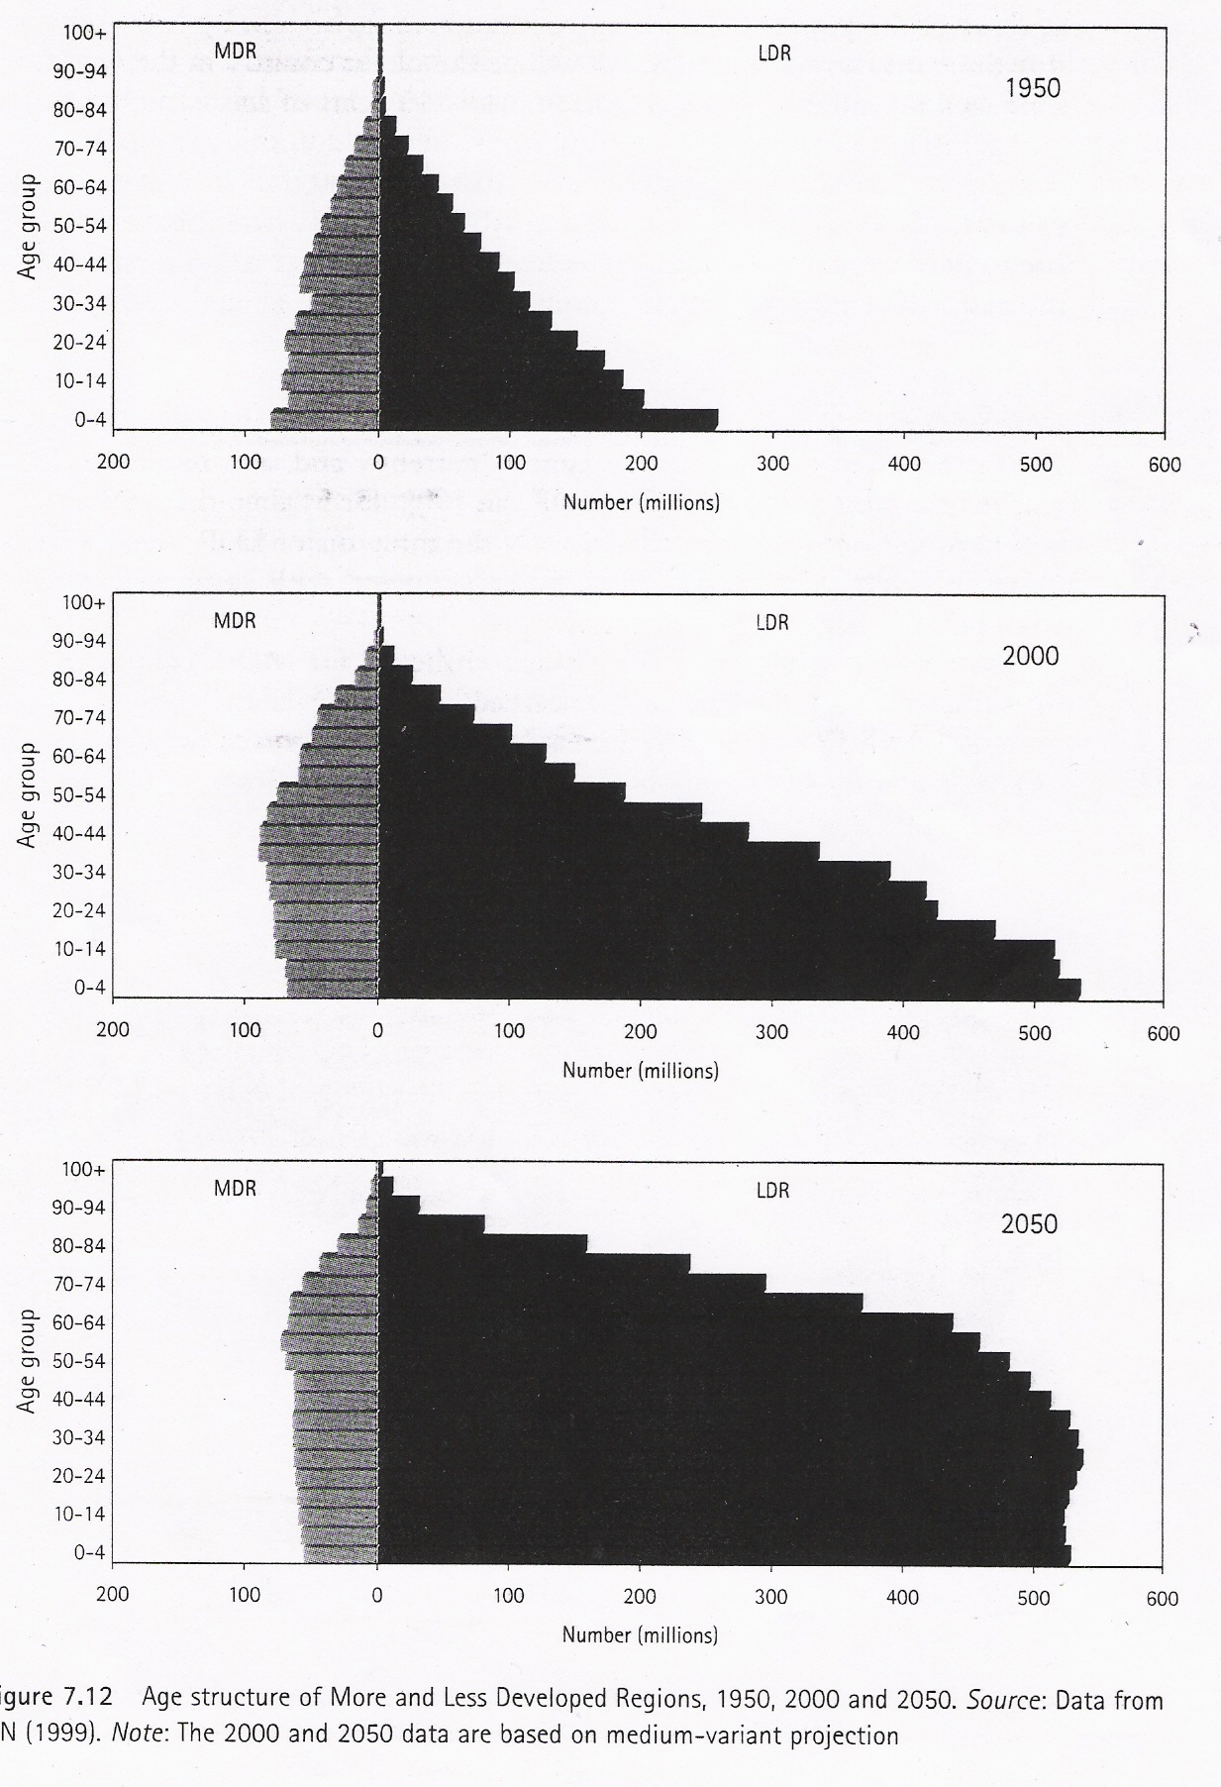
Obr. 3: Vývoj věkové struktury MDR a LDR v období let 1950 - 2050
Pramen: Daniels, Human Geography
Stárnutí populace má v podstatě nepříznivé důsledky, protože vede ke zhoršení ekonomických relací mezi produktivní a neproduktivní složkou populace. Důsledky se dotýkají všech sfér sociálního i ekonomického vývoje, nejzřetelněji se však projeví ve fungování stávajících systémů sociálního a zdravotního zabezpečení, neboť ty vznikaly za zcela jiných demografických podmínek.

Srovnání vývoje tvaru věkové pyramidy pro MDR a LDR v období let 1950 – 2050 přináší obr. 3.

Proces stárnutí populace lze vyjádřit také prostřednictvím dvou ukazatelů:
- index stáří = poměr postproduktivní (často obyvatelstvo ve věku 60+) a dětské složky (obyvatelstvo ve věku 0-14) obyvatelstva,
- věkový medián = střední hodnota, která obyvatelstvo rozděluje na dvě početně stejně velké poloviny (polovina lidí je mladších, polovina starších), neboli udává věk, kterého dosáhla právě polovina populace.

Tab. 13: Vývoj indexu stáří (60+/0-14) v letech 1950 - 2050
Území | 1950 | 2000 | 2050
Svět | 23,8 | 33,2 | 106,4
MDR | 42,9 | 105,9 | 205,3
LDR | 17,1 | 23,3 | 94,5
LDCs | 13,2 | 11,1 | 34,2
Afrika | 12,6 | 11,8 | 36,4
Evropa | 46,3 | 115,7 | 237,3
Asie | 18,5 | 28,8 | 122,5
Lat. Amerika a Karibik | 14,9 | 25,1 | 132,7
Sev. Amerika | 45,6 | 75,1 | 147,2
Oceánie (vč. Austrálie) | 37,1 | 51,3 | 136,4
Pramen: www.un.org/popin

Tab. 14: Vývoj věkového mediánu v letech 1950 - 2050
Území | 1950 | 2000 | 2050
Území | roky | Roky | roky
Svět | 23,6 | 26,5 | 36,8
MDR | 28,6 | 37,3 | 45,2
LDR | 21,3 | 24,1 | 35,7
LDCs | 19,5 | 18,1 | 27,1
Afrika | 19,0 | 18,3 | 27,5
Evropa | 29,2 | 37,7 | 47,7
Asie | 22,0 | 26,1 | 38,7
Lat. Amerika a Karibik | 20,1 | 24,2 | 39,8
Sev. Amerika | 29,8 | 35,4 | 40,2
Oceánie (vč. Austrálie) | 27,8 | 30,7 | 39,9
Pramen: www.un.org/popin

V průběhu druhé poloviny 20. století nebyl proces stárnutí obyvatelstva ve světě jako celku příliš významný:
- hodnoty indexu stáří a věkového mediánu vzrostly pouze mírně,
- výjimku představují MDR (teritoriálně zejména Evropa), kde již v současnosti počet osob starších 60 let překračuje počet dětí ve věku do 15 let,
- stárnutí obyvatelstva se zatím zcela vyhnulo LDCs a Africe, kde se mezi roky 1950 a 2000 jak index stáří, tak i věkový medián dokonce snížily.

Přitom vysokým tempem se zvyšuje i relativní podíl „nejstarších starých“, tj. osob ve věku 80 let a více.

V první polovině 21. století se proces demografického stárnutí významně zrychlí:
- index stáří - ve světě jako celku bude překonána hraniční hodnota 100,
- hodnota 100 bude téměř dosažena i ve skupině zemí LDR,
- jedinou skupinou, která jím bude zasažena jen okrajově bude prozatím pouze skupina 49 LDCs a kontinent Afrika,
- nejstarším kontinentem zůstane i nadále Evropa, kde index stáří v roce 2050 překročí dokonce hodnotu 200!!!

Tyto trendy představují pro země MDRs (a zejména pro evropské státy) velkou výzvu, neboť jejich vlády jsou postaveny před úkol zajistit financování důchodů a sociální péče prostřednictvím daní, jimiž je zatížen zmenšující se podíl obyvatelstva v produktivním věku.

Současné a budoucí problémy MDRs jsou poměrně bezvýznamné při srovnání s očekávaným čistým početním růstem starších lidí v příštích 50 letech v LDRs, neboť to ještě děsivěji zatíží již tak křehkou ekonomickou základnu těchto zemí.

Závěr
Světový demografický systém prošel v minulé polovině století velkými změnami. Přehled trendů:
- v LDRs nyní žije téměř třikrát více lidí než v roce 1950, do roku 2050 se zde počet obyvatel zvětší ještě o další dvě třetiny,
- proces demografického přechodu je nyní téměř dokončen ve většině regionů světa, v Evropě probíhá tzv. druhý demografický přechod,
- v souvislosti s uvedenými změnami se výrazně mění intenzita porodnosti a úmrtnosti,
- zároveň se mění i struktura populace, z demografického hlediska je významné především stárnutí populace.

Podle nejpravděpodobnějšího scénáře budoucího vývoje (projekce OSN) budou tyto trendy pokračovat i nadále.

Velmi pravděpodobná budoucnost:
  - světová populace se v příštím půlstoletí zvětší celkem o další tři miliardy,
  - veškerý tento populační růst proběhne v LDRs, což povede k dalšímu snížení podílu MDRs na obyvatelstvu světa,
  - počet starých lidí bude i nadále rychle vzrůstat,
  - etnická rovnováha světa bude narušována v neprospěch bílé převážně křesťanské populace, zatímco asijská a africká populace se bude zvětšovat a populace islámských zemí a populace příslušníků jiných věr budou expandovat,
  - to pravděpodobně povede k nárůstu napětí jak mezi zeměmi tak uvnitř nich, a to zvláště v územích, kde bude dosaženo limitů jejich pozemních a vodních zdrojů. Ušetřeny nebudou ani země MDRs, neboť jejich existující etnicky menšinové populace porostou a jejich přísné imigrační kontroly budou dalším testem mezinárodní komunity.

Předpoklad kontinuity však může být narušen množstvím způsobů:
- války (etnické konflikty), epidemie nemocí (HIV/AIDS), hladomory (nedostatek potravin),
- ve zbývajících zemích s vysokou plodností nejsou v důsledku kombinace rychlého populačního růstu a slabého ekonomického pokroku zaručeny takové podmínky, které vedou ke zmenšení velikosti rodiny.
- významný vliv migrací – blíže na speciální přednášce.

Závěrem lze konstatovat, že demografické události nyní tvoří hlavní složku globálních změn a kombinace změn a nejistoty představuje výraznou výzvu nového tisíciletí.

Použitá literatury:
- Hagget. P. 2001. Geography. A Global Synthesis.
- Daniels. Human Geography.
- McBride. P. J. 1996. Human Geography. Systems, Patterns and Change. Thomas Nelson and Sons Ltd.

- Mládek. J. 1992. Základy geografie obyvateľstva. SPN Bratislava.

